Demons – Schlagzeug

Schlagzeug Aufbau
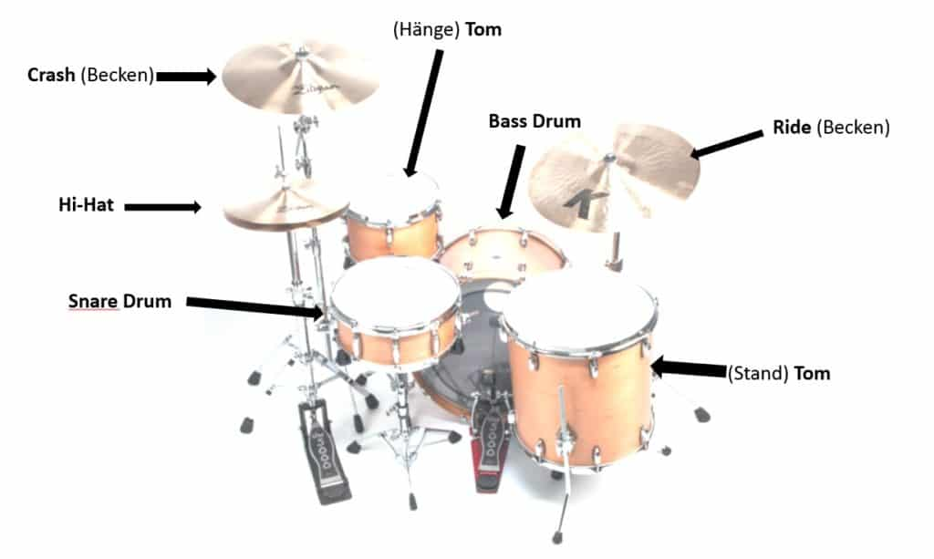
Schlagzeug Noten

Verse und Bridge

Verse und Bridge vereinfacht

Prechorus und Chorus

Prechorus und Chorus vereinfacht

Schlagzeug Programmierstimme

